[HIGH] Broken Authorisation
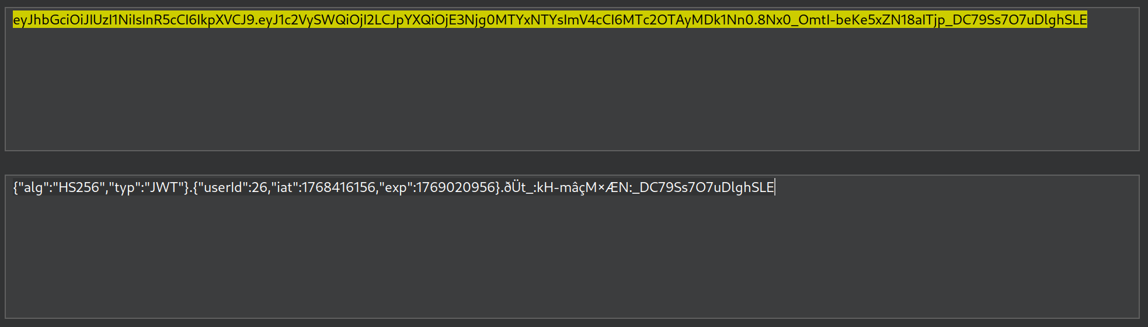
Access non autorizzato a dati appartenenti ad altri utenti
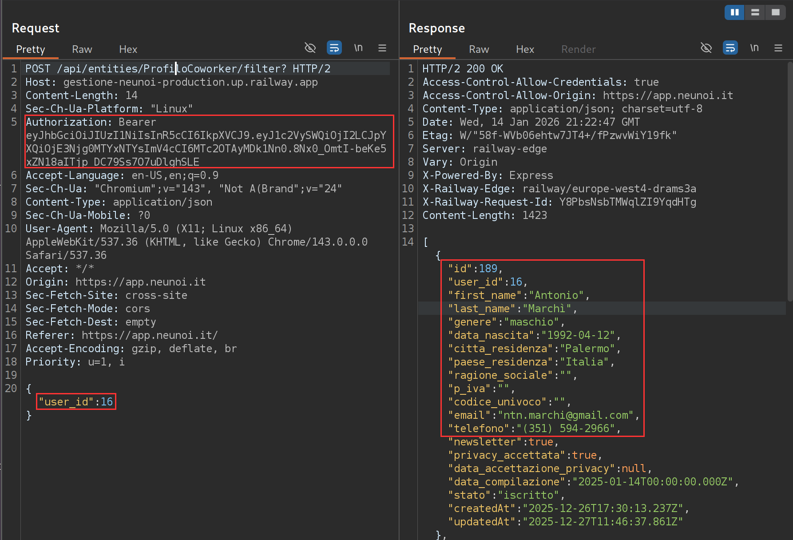

Modifica non autorizzata a dati appartenenti ad un altro utente
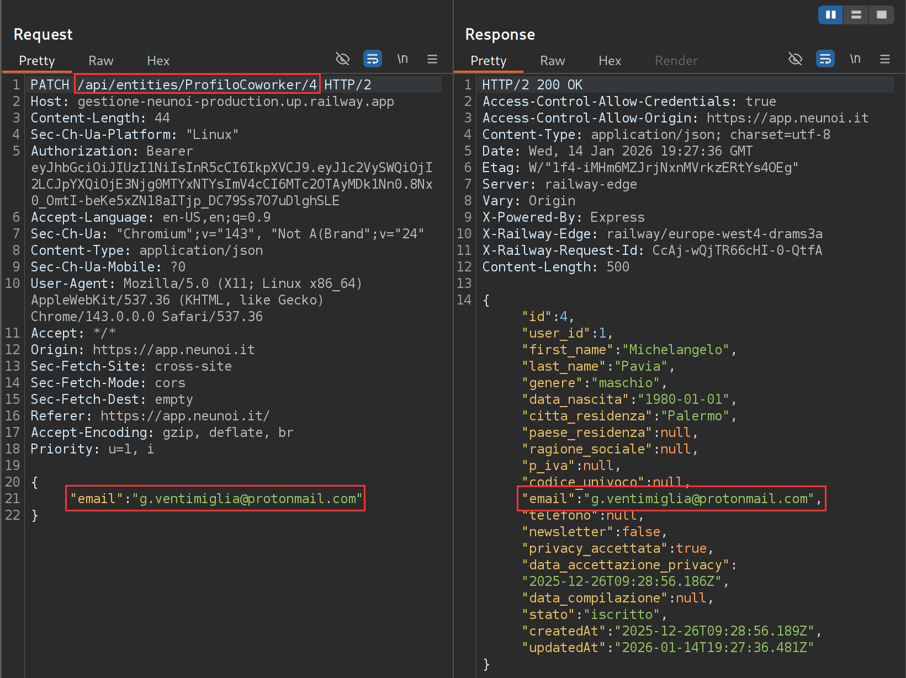
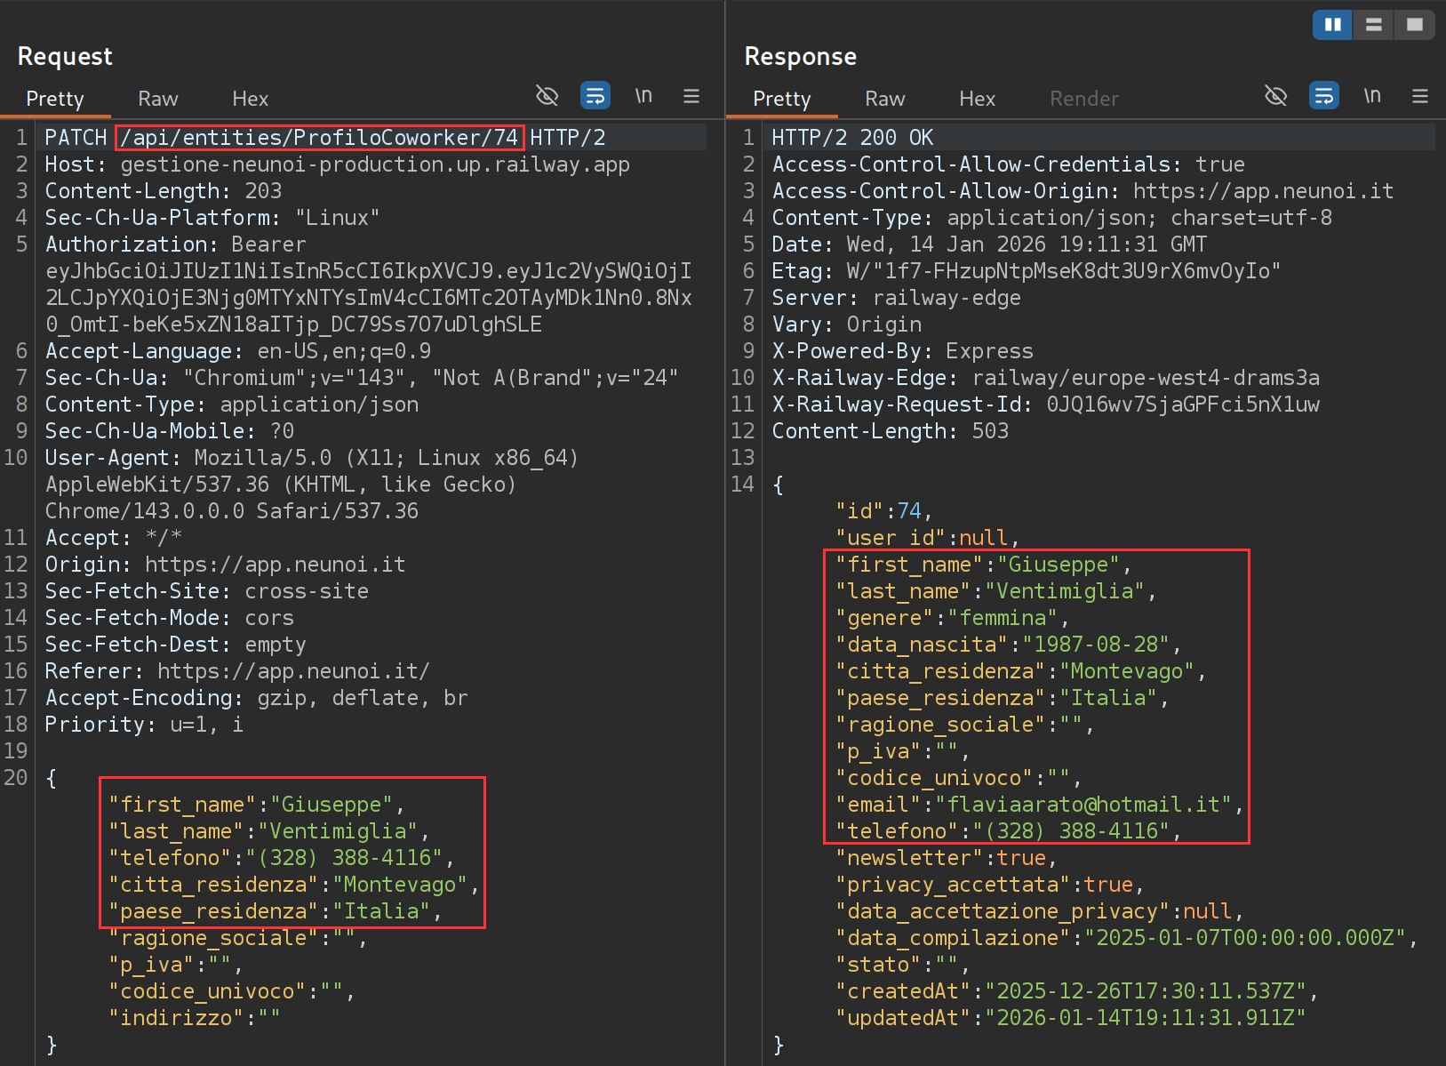
Da notare che gli utenti possono cambiare la loro email autonomamente per qualsisi account. Cambiando un email potrebbe anche essere possible richiedere una password reset all indirizzo impostato per l account di un altro utente e di conseguenza comprometterlo.

Creazione non autorizzata di abbonamenti
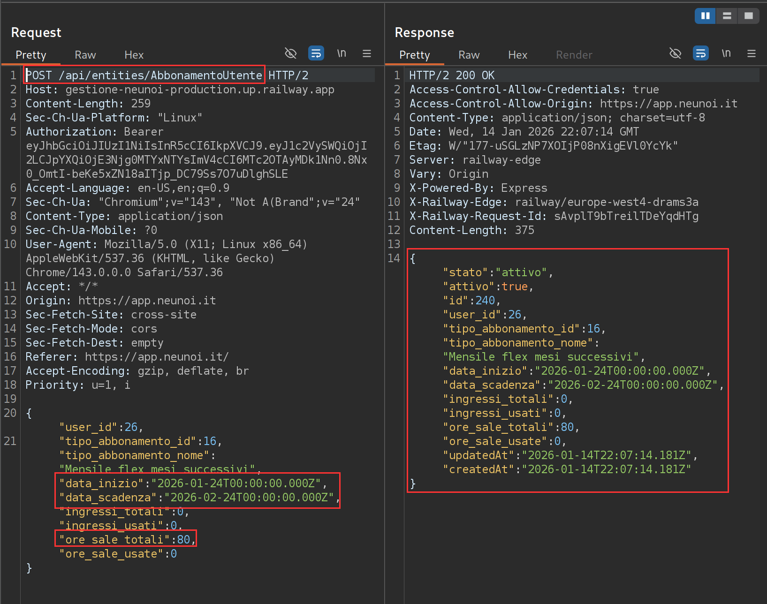
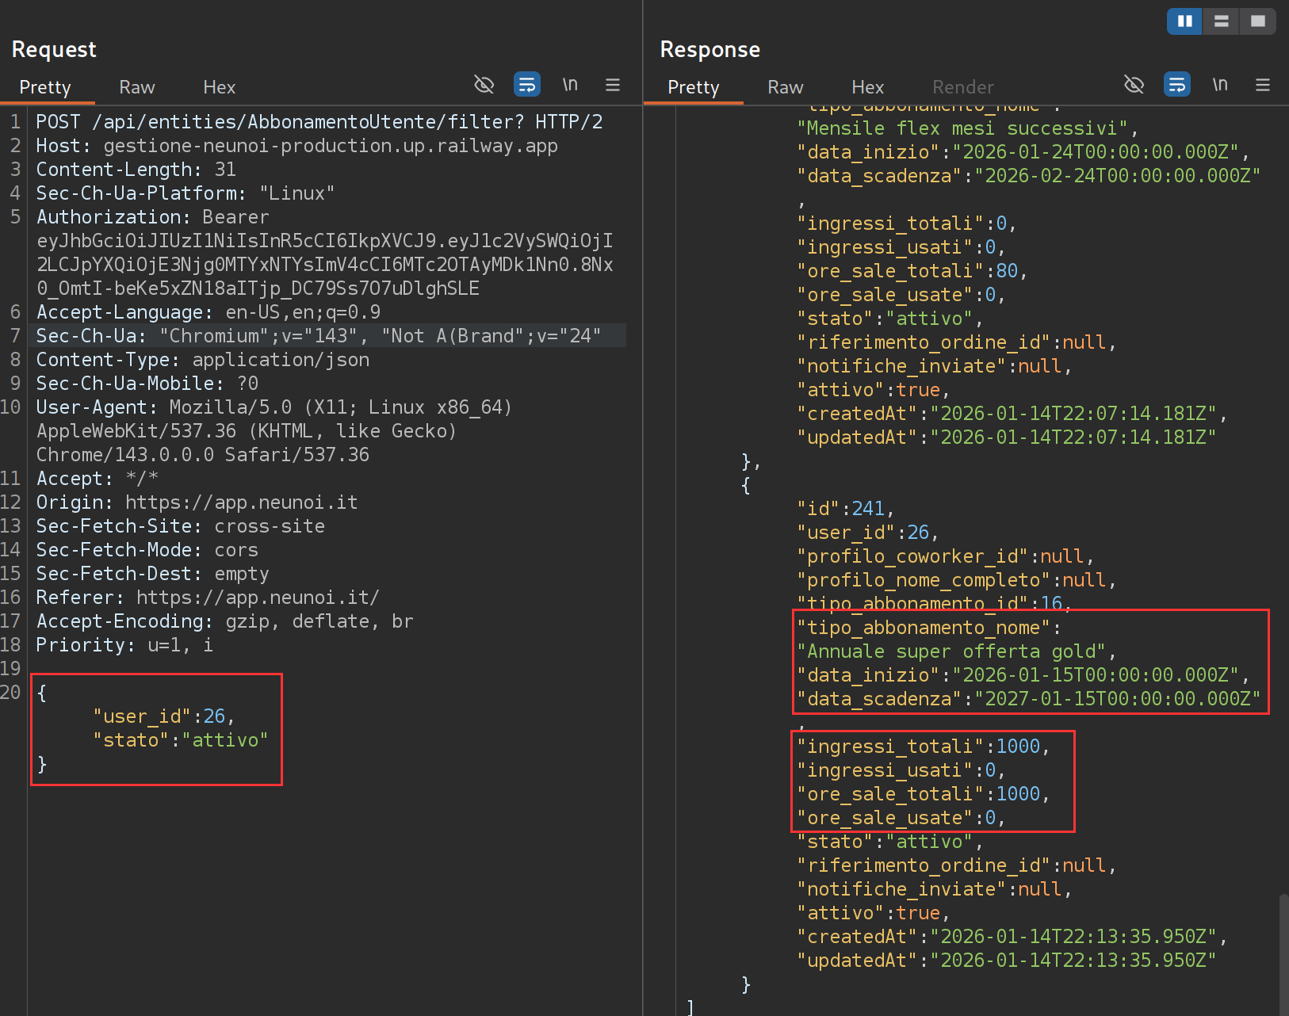

[HIGH] Missing Authentication
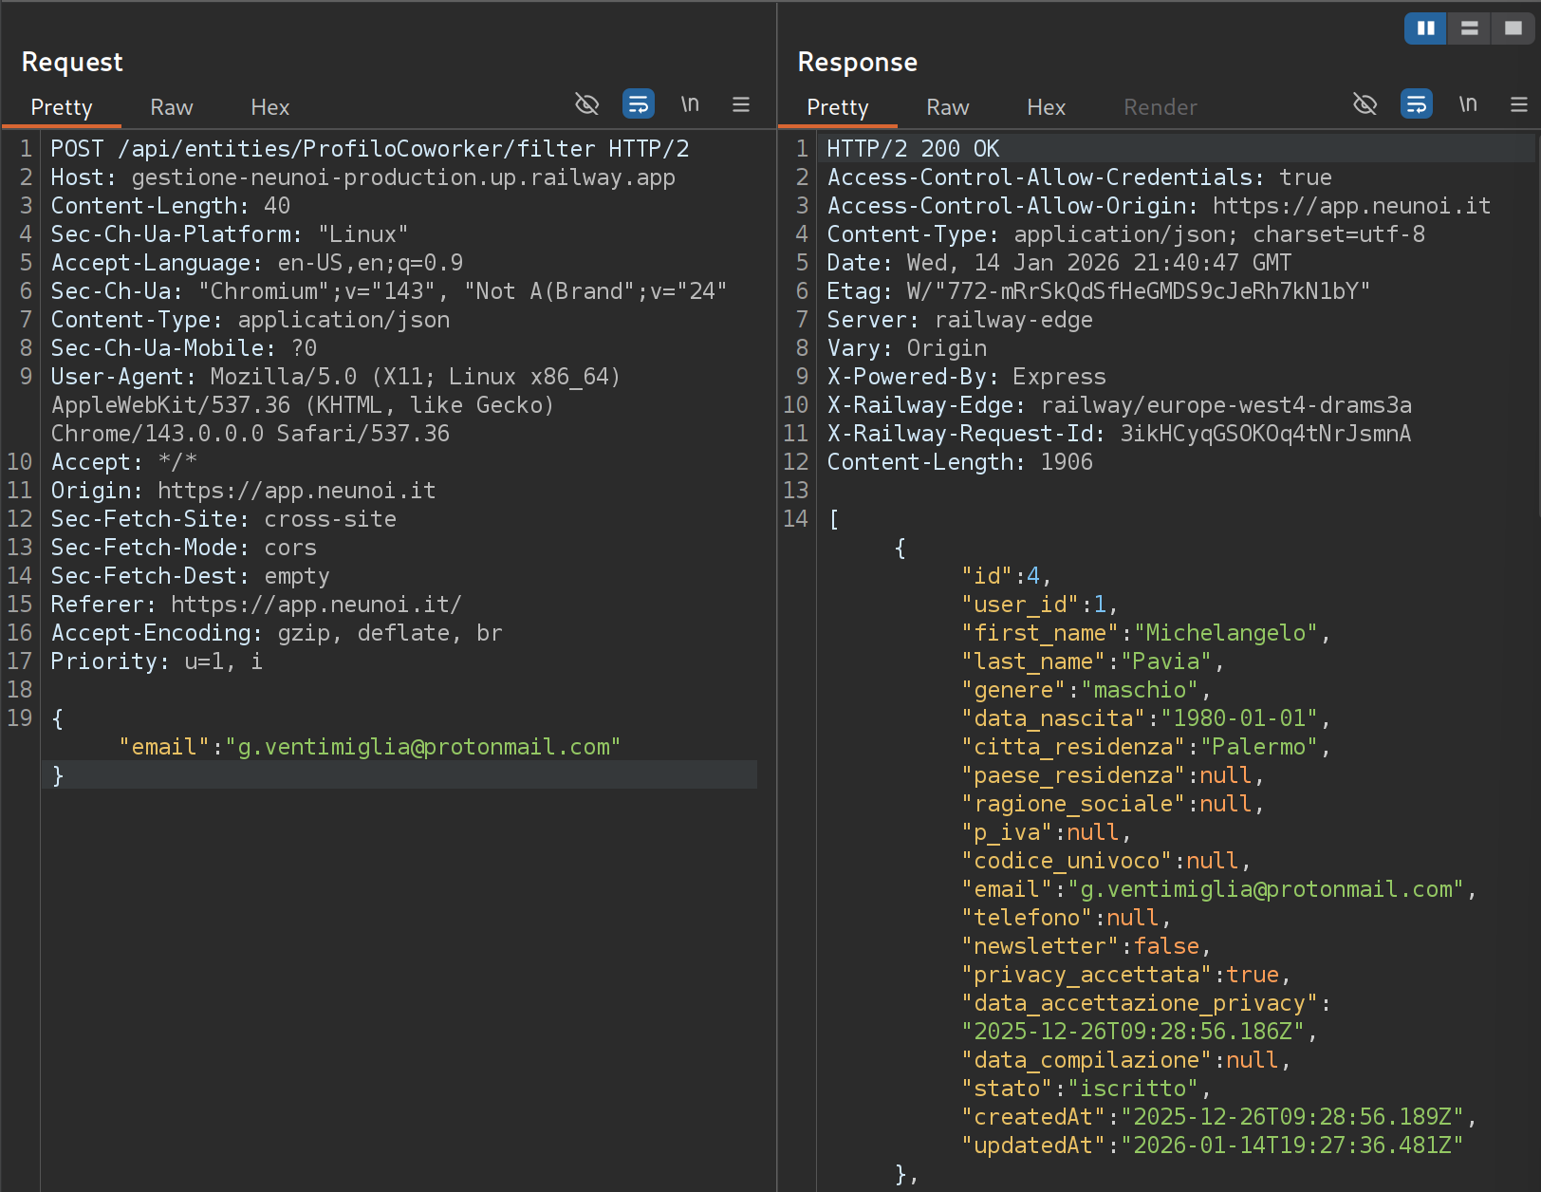
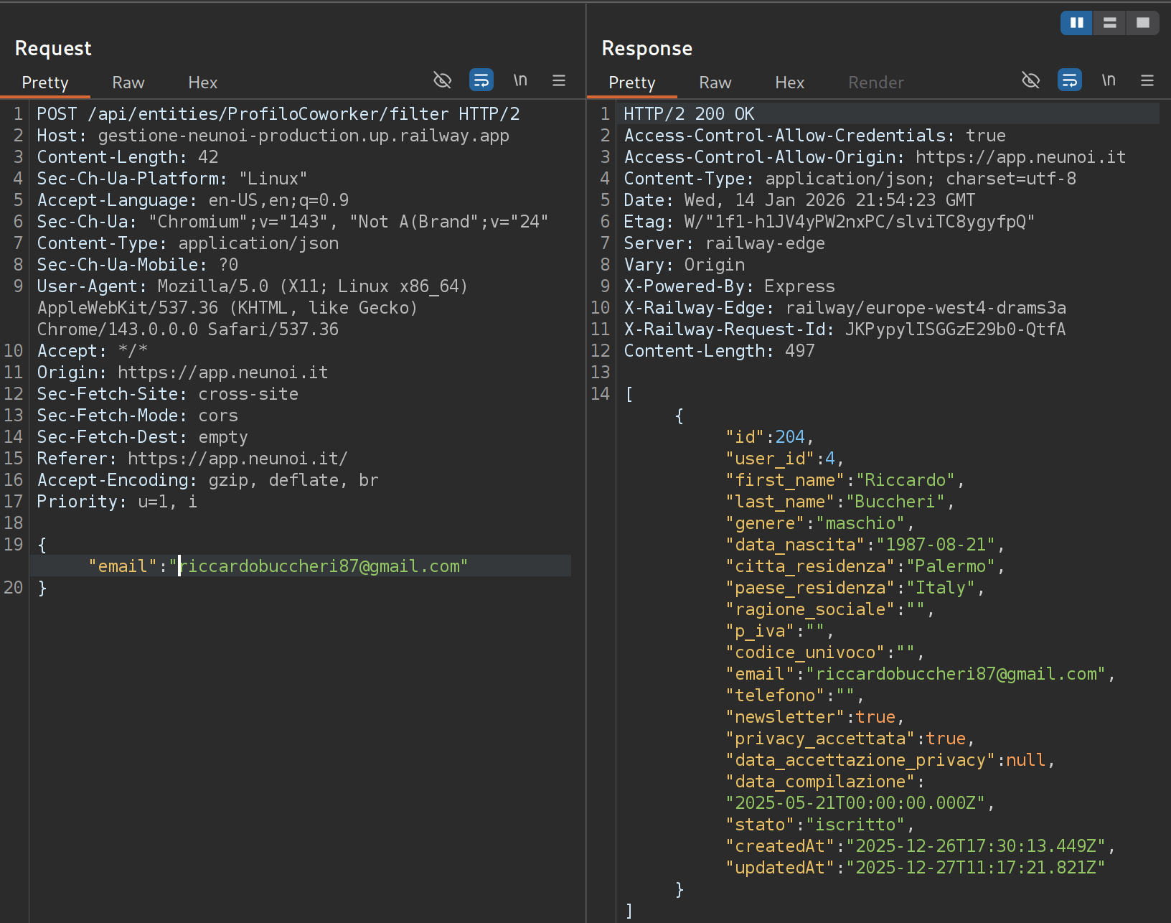

[Medium] Lack or rate limiting / User account creation verification.
- Qualsiasi utente esterno puo’ creare uno o molteplici account con cui poter accedere ad altre informazioni e compiere azioni.

[LOW] Information disclosure
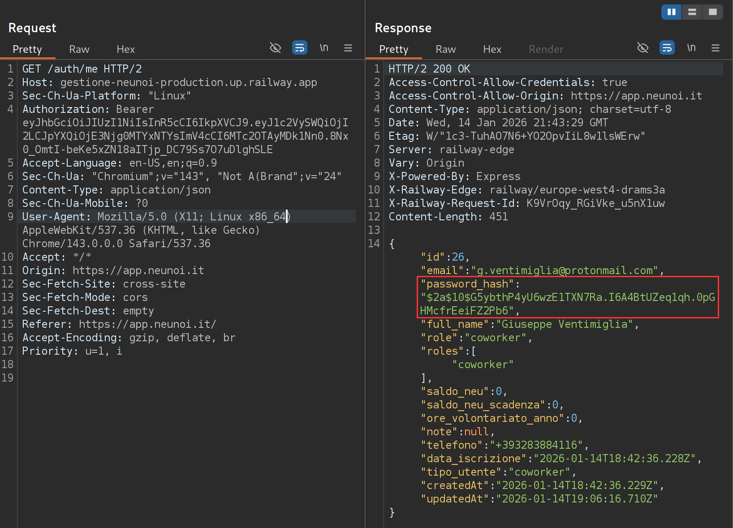
Hashing mechanism: bcrypt(sha512($pass)) / bcryptsha512 $2a$12$KhivLh

[LOW] Web server misconfigurations
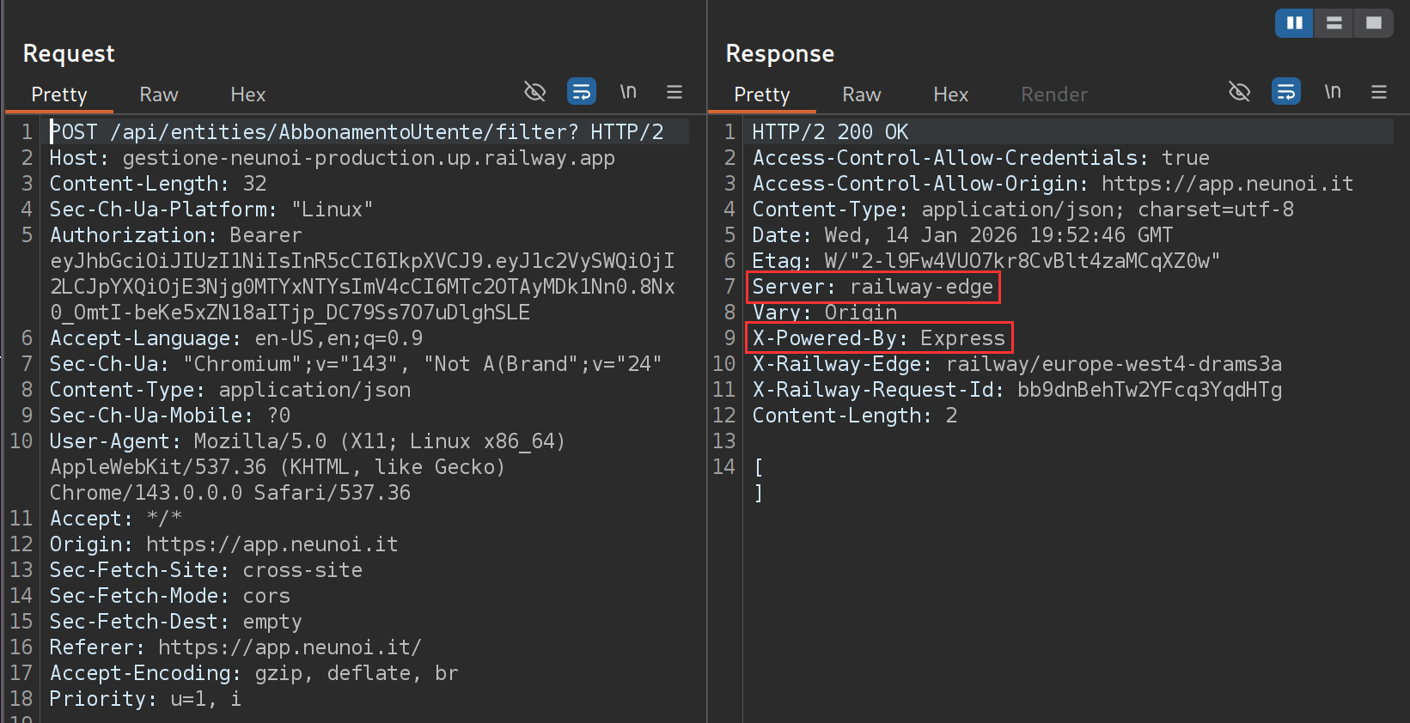
Response Headers Mancanti:
-Content Security Policy (CSP)
- HTTP Strict Transport Security (HSTS)

